## Дискретне косинусне перетворення

Так як я маю кольорове зображення отже необхідно розбити зображення по каналам.

Також необхідно зробити розбиття на блоки 8х8.

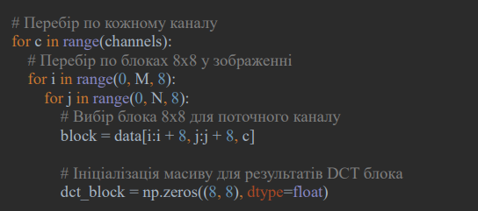

Потім необхідно зробити перебір по частотним коефіцієнтам. У формулі DCT, u та v представляють частотні індекси (по горизонталі та вертикалі відповідно), ітерація за якими здійснюється для обчислення DCT коефіцієнтів для конкретного блоку у зображенні.

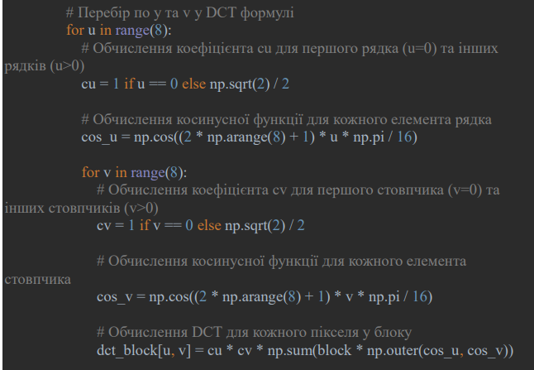

Після чого збираємо все разом

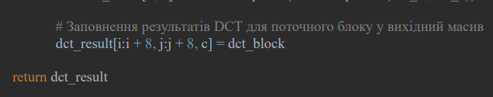

## Дискретне вейвлет-перетворення

Спочатку запишемо коефіцієнти для низькочастотного і високочастотного фільтрів

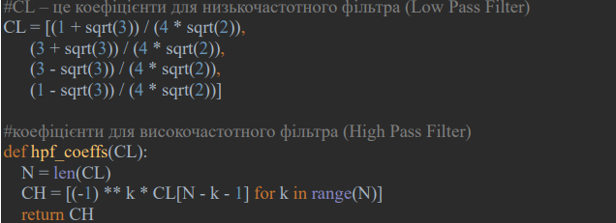

Потім напишемо функцію дискретного вейвлет-перетворення

У DWT сигнал розкладається на низькочастотні (approximation) та високочастотні (detail) складові. Фільтри CL і CH відповідають за обчислення цих складових. Кожен цикл вкладається в обчислення сум для відповідного фільтра. Основна ідея залишається тією ж самою: обчислити низькочастотні та високочастотні компоненти для кожного етапу DWT, поділяючи сигнал на пари зразків і застосовуючи відповідні фільтри.

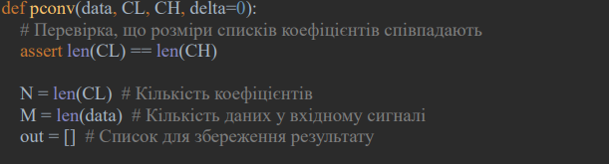

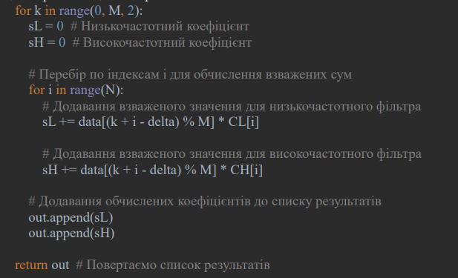

Після чого треба розбити зображення на канали, для кожного каналу зробити перетворення на зібрати все докупи

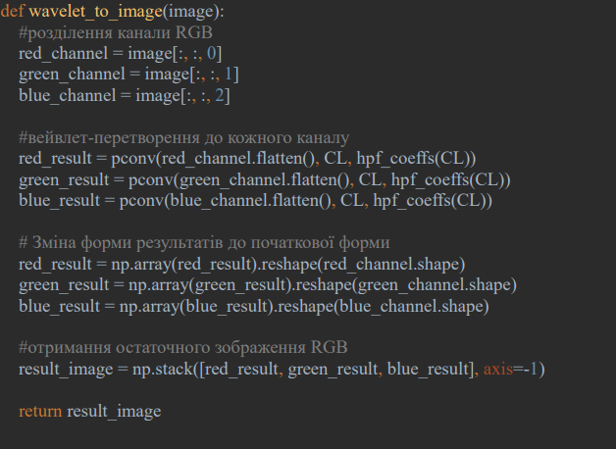

В кінці маємо такі результати:

Початкове зображення 19,42kB



Дискретне косинусне перетворення 15,72kB



Дискретне вейвлет-перетворення 14,61kB

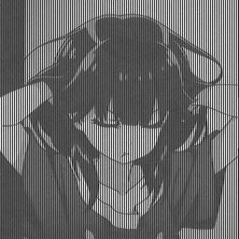

Отже більш ефективним є Дискретне вейвлет-перетворення.